**RAPPORT DE BE Trottinettes**

*(RELANDEAU ANTONIN, SOUAL KILIAN 4AE SE TP1)*

***0. Réponse aux questions préliminaires :***

1. Non, pas besoin de certification électrique. Il faut néanmoins faire gaffe aux potentielles explosions de composants électroniques à la mise sous tension.

2. Moteur DC à balais, V_nom= 24V / I_max=10A /P_nom=100W

3. On va vouloir asservir le courant pour asservir le couple. En effet dans le cas des MCC le couple est donné par le produit T = K.I avec K la cste de couple.

4. La consigne d'entrée est donnée par un potentiomètre/ une manette qui agit une tension entre 0 et 3.3V.

5. On doit mesurer le courant dans le moteur (en ampères). Ce courant est converti en tension pour pouvoir être géré par le µC.

6.Le système physique est commandé par une PWM +/- .

7. Le µC prend en compte des tensions. Le capteur de consigne est le potentiomètre d'entrée et le capteur de sortie (grandeur physique à asservir) est le capteur de courant.

8.(voir feuilles)

9.(fait)

10. Schéma bloc :

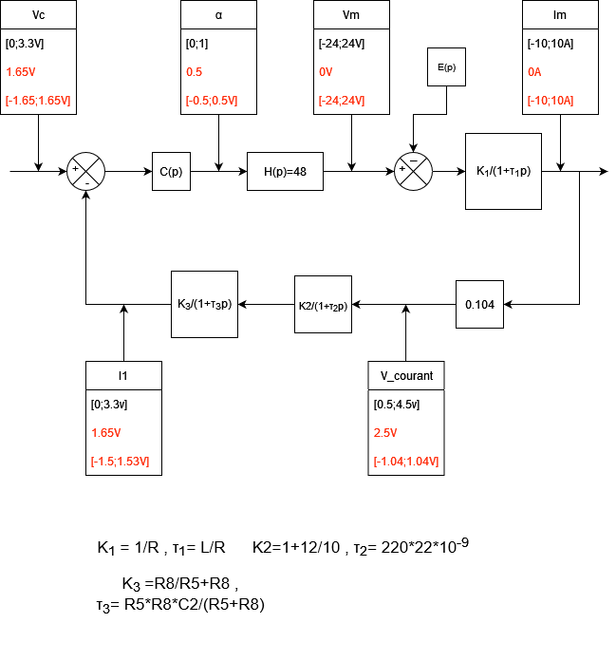

**Point cours hacheur :**

*On entre avec V=24V (tension batterie). Le hacheur 4Q est un convertisseur de puissance. Il adapte la quantité d'énergie, et le courant qui sera régulé par le µC.*

*Le hacheur est basé sur la saturation d'un transistor à très haute fréquence. L'inertie moteur lui permet de ne pas voir le rapport cyclique.*

**1.ÉTUDE DE LA STABILITÉ DE LA FTBO ET CHOIX DE CORRECTEUR:**

*1.1 Simplification de G(p) :*

Notre fonction de transfert G(p) est celle d’un troisième ordre. Elle possède trois pôles caractérisés par trois constantes de temps (équivalent fréquences de coupures) différentes. Lorsque l’on passe en fréquences ces trois constantes de temps, on remarque que l’on aura une fréquence de coupure à 80Hz, une fréquence de coupure aux alentours de 2kHz et l’autre à environ 30kHz (INSERER LES VALEURS CORRECTES).

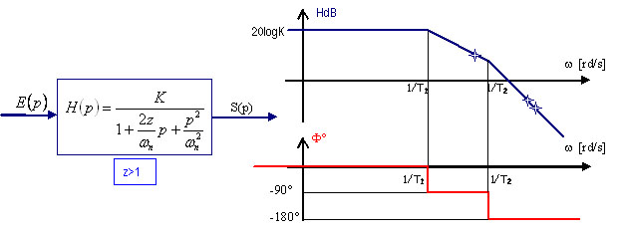On remarque rapidement que la dynamique du pôle qui à pour fréquence de coupure 30kHz n’aura pas une grande influence sur le comportement de notre système, elle est donc négligeable. Nous pouvons alors l’approximer par un second ordre qui s’écrit : . Nous pouvons alors tracer qualitativement le diagramme de BODE de notre système approximé :

*Diagrammes de Bode illustratif d’un second ordre*

L’objectif de notre correcteur sera donc de placer notre fréquence de transition en BO de sorte à ce que la condition sur la marge de phase soit satisfaite, c’est-à-dire que à fT. Pour cela, nous allons positionner fT à 400Hz.

*1.2 Idée du correcteur proportionnel :*

En premier lieu, nous pouvons penser à mettre en place un simple correcteur proportionnel avec un gain K choisi de sorte à faire bouger la fréquence de transition pour atteindre la marge de phase souhaitée. Néanmoins, cette solution présente de fort risques d’instabilité en fonction de la valeur de K, malgré le fait qu’il rende notre système plus rapide.

*1. 3 Idée du correcteur intégral :*

Dans un second temps, on peut penser à mettre en place un correcteur intégral, qui permettrait de supprimer l’erreur en régime permanent (intégrateur pur) mais aussi de déplacer notre fréquence de transition. Encore une fois, nous ne choisirons pas cette solution, car seul, il faudrait que nous placions la fréquence de transition à 80Hz pour satisfaire les conditions de marge de phase (le correcteur intégral modifiant la phase du système de -90°).

*Diagrammes de Bode illustratifs d’un correcteur proportionnel*

*1. 3 Idée du correcteur PI :*

Enfin, nous avons aboutit au correcteur PI (Proportionnel Intégral) de la forme pour mettre en place une compensation de pôle dominant.

Le but de la compensation de pôle, est de placer la fréquence de coupure du correcteur sur celle du pôle à compenser, de sorte à rajouter un zéro en BF qui va supprimer ce pôle (ou du moins atténuer très fortement son effet sur le système réel).

Si on étudie rapidement le correcteur PI :

* en basses fréquences, i.e. , , il se comporte donc comme un intégrateur pur de fréquence de coupure et sa phase vaut -90°.
* 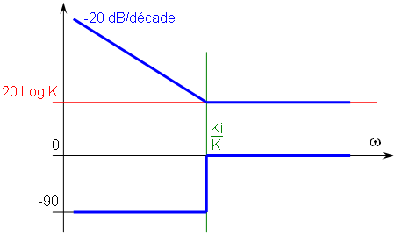en hautes fréquence, , donc un proportionnel pur de phase nulle.

*Diagrammes de Bode illustratifs d’un correcteur PI*

En somme, on obtient que la phase est croissante (de -90° vers 0°) elle va donc permettre de baisser la phase de notre système en basse fréquence et donc d’augmenter la marge de phase**.(A VERIFIER, PLUS SUR DE L’INFO)** L’avantage de ce type de correcteur est qu’il va nous permettre d’atteindre l’erreur nulle en régime permanent de par le caractère intégrateur du PI.

**2.ETUDE DU CORRECTEUR C SOUS MATLAB :**

*2. 1 Squelette du script MATLAB:*

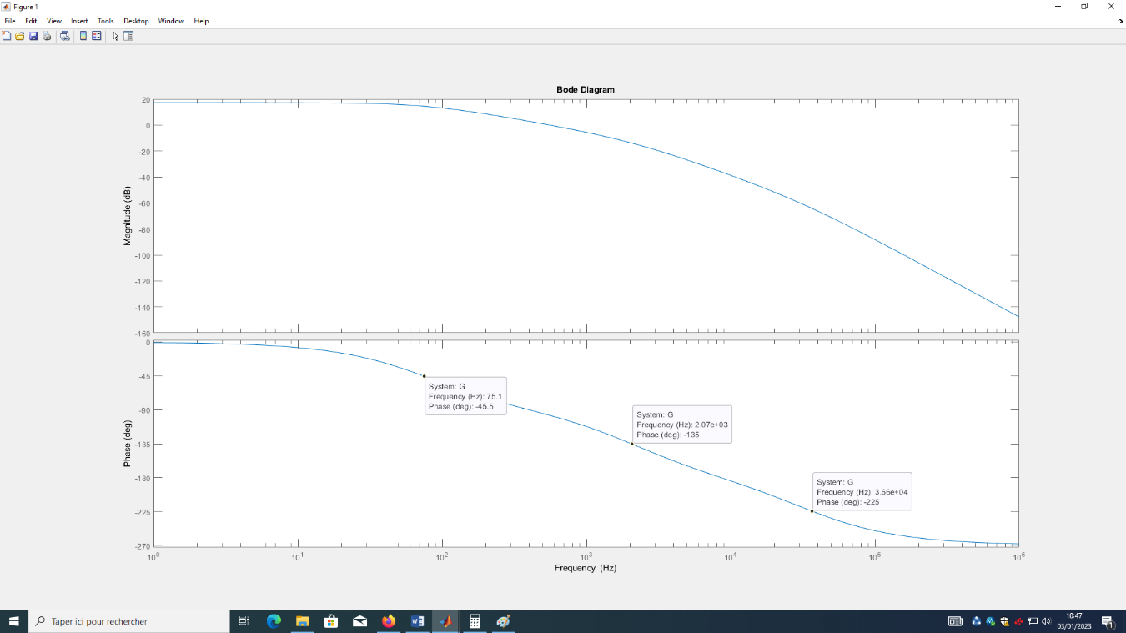Dans un premier temps, nous avons écrit un script MATLAB *(cf. Annexe 1)* dans lequel nous avons fait figurer tous les éléments présents dans la fonction de transfert du système G, c’est-à-dire les gains K1,K2,K3 ainsi que celui du capteur de courant. Mais également, les constantes de temps/fréquences de coupures de chaque pôles. L’idée à été ensuite de modéliser tous les sous-systèmes par trois fonctions de transfert, G1,2,3 pour obtenir notre système non corrigé et le tracer en boucle ouverte pour vérifier l’étude faite précédemment. Nous avons tracé donc sur MATLAB notre système en boucle ouverte:

*Diagramme de Bode de G(p) en boucle ouverte*

On peut donc confirmer que notre marge de phase est bonne, car à fT on à environ 80° de marge de phase ce qui est supérieur à 45°. Nous avons alors construit un diagramme Simulink avec saturateur sur alpha pour tester le comportement de C(p) en continu :

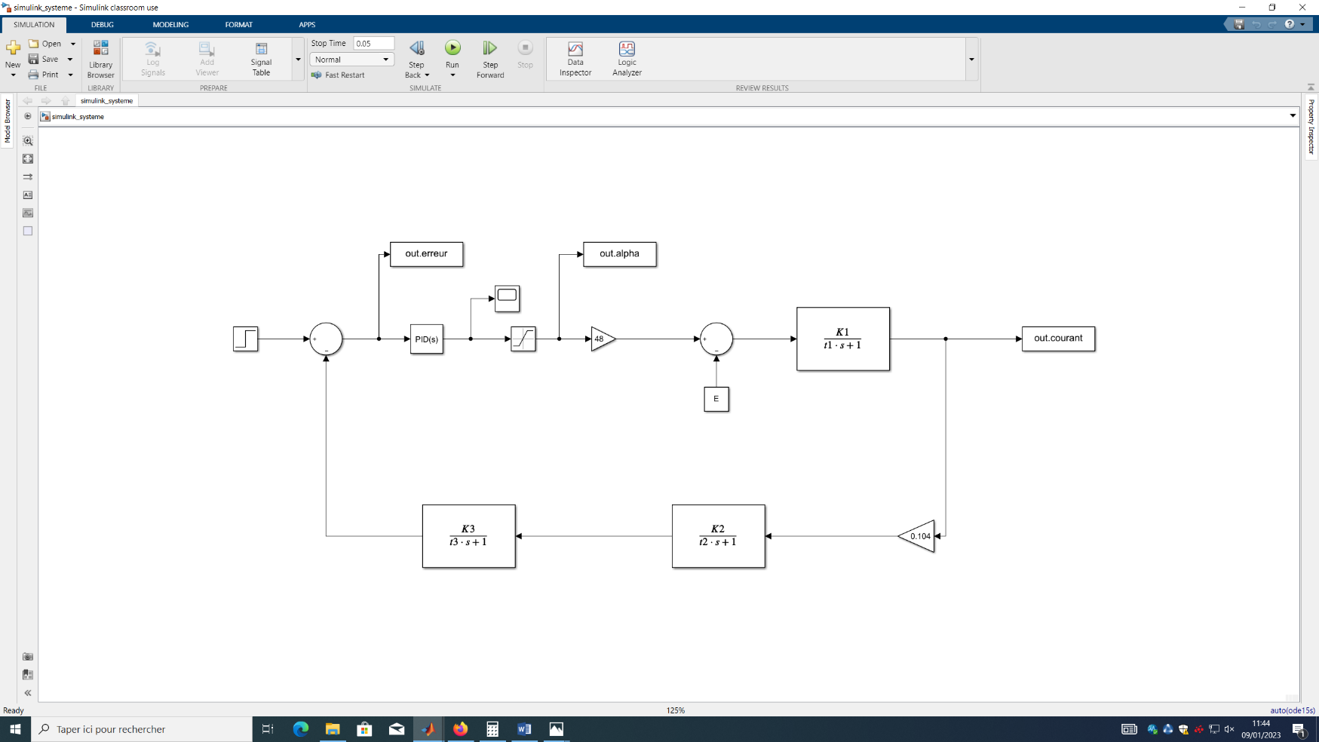

*Modèle Simulink du système corrigé*

*2. 2 Correcteur C(p) dans le domaine continu:*

Dans un premier temps, nous avons implémenté le correcteur en continu (domaine de Laplace). Nous sommes partis sur un correcteur PI, avec une fréquence de coupure placée à 80Hz pour compenser ce pôle dans le système en BF. Le but était de placer la fréquence de transition à 400Hz.

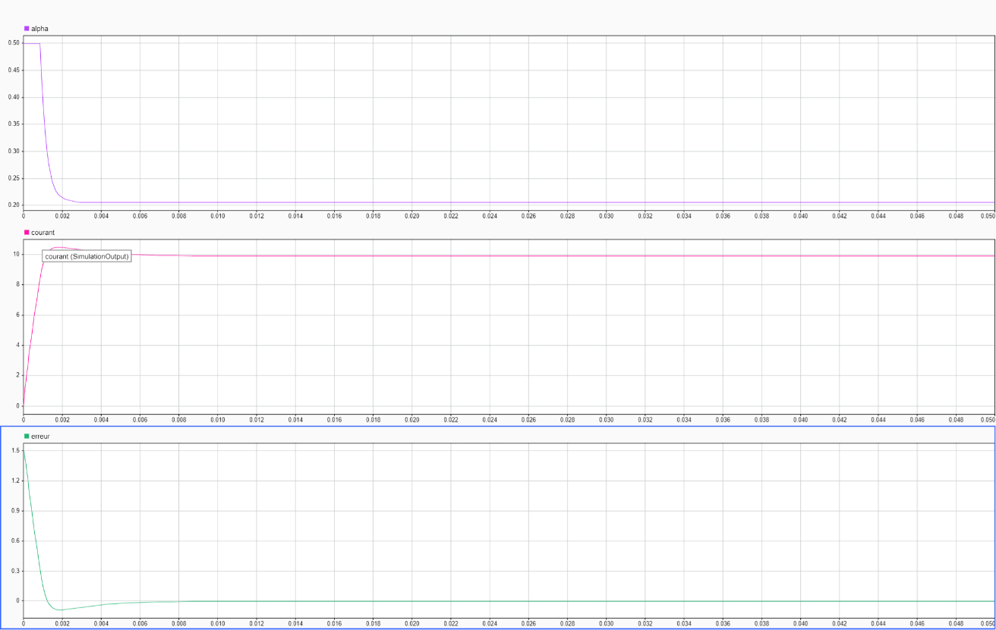Pour cela, nous avons déterminé la relation entre Kp et Ki (*cf. script MATLAB en annexe*) de sorte à compenser le pôle, puis nous avons calculé Ki de sorte à régler la marge de phase souhaitée. On remarque ici un léger overshoot dû à la saturation (problème de Simulink qui ne repère pas le saturateur au départ).

*Résultat à un échelon unitaire du système corrigé pour le courant moteur I, alpha et l’erreur.*

*2. 3 Correcteur C(z) dans le domaine discret:*

Nous avons ensuite passé notre PID dans le Simulink en mode discret, pour observer que notre correcteur satisfaisait les spécifications du cahier des charges avant de l’implémenter sur microcontrôleur. En première approche, on a réglé la fréquence d’échantillonnage à 800Hz de sorte à satisfaire strictement le critère de Shannon (la bande passante du système vaut environ fT=400Hz).

Or, la transformation bilinéaire introduit dans le système un retard pur en exponentielle, qui dépend de Te (exp[-Te*p/2]). Ce retard génère des oscillations dans le système, car il engendre une perte de marge de phase. Nous avons donc décidé de passer fe à 10kHz, ce qui nous a donné des résultats plus que satisfaisants, car on colle quasiment au comportement en continu (10kHz étant acceptable car les CAN du STM32 fonctionnent à des vitesses largement supérieures et que la PWM est à 20kHz). Les résultats de nos expérimentations sont les suivants :

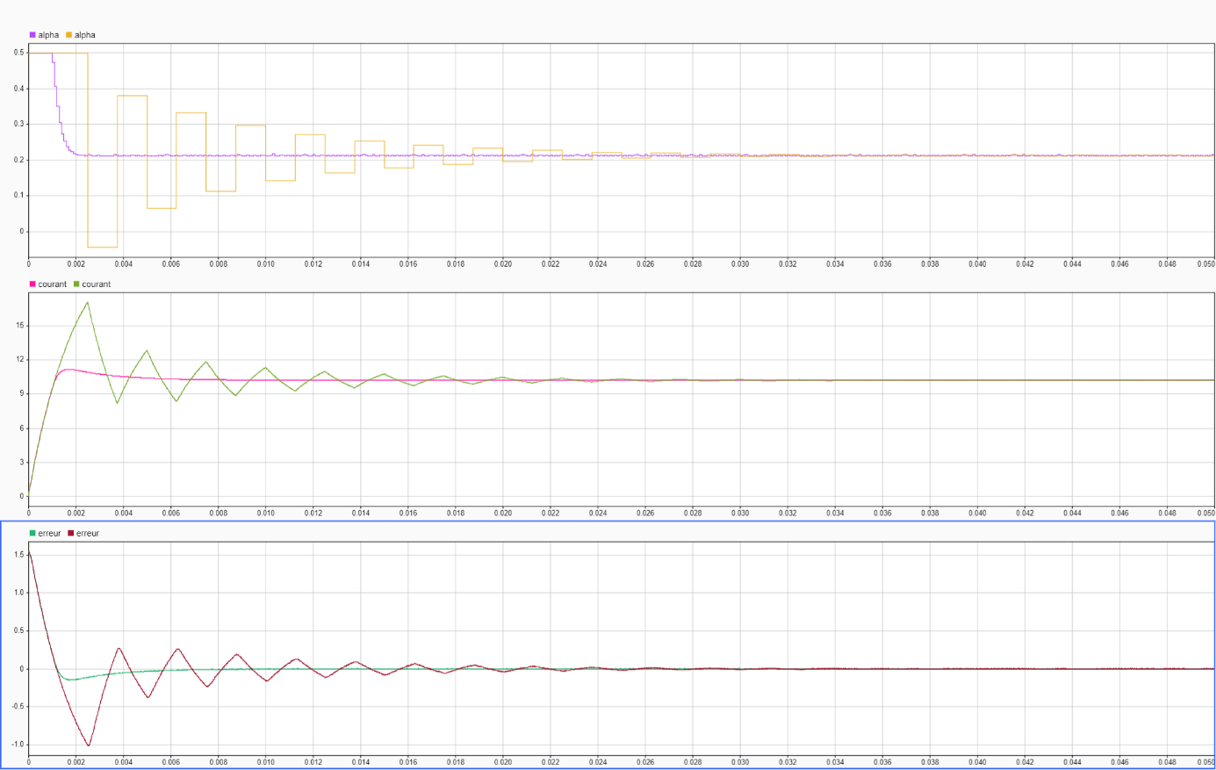*Résultats à un échelon pour C(z) pour différentes valeurs de Te*

En jaune fe= 800Hz, on satisfait purement Shannon, présence d’un overshoot de 70% de la valeur finale du courant. On remarque aussi un comportement oscillatoire. En mauve fe= 10kHz, on remarque un léger overshoot. En effet, on a une valeur de courant qui monte à 10.5 A, soit un dépassement de 5% qui est lié au retard évoqué plus haut. On peut alors valider notre correcteur en z, et on peut passer à l’implémentation sur Keil.

**3. IMPLEMENTATION SUR KEIL :**

*3. 1 Calcul de l’équation de récurrence:*

On sait que . En appliquant la transformée bilinéaire en z-1, on obtient que : et en développant on obtient finalement l’équation de récurrence à implémenter dans Keil :

Où les termes en représentent les valeurs précédentes des variables qu’ils suivent. On voit donc apparaître une structure de tableau pour les variables et . Dans notre implémentation nous avons choisi un tableau de taille deux avec l’indice 0 pour la valeur actuelle et l’indice 1 pour la valeur précédente.

*3. 2 Implémentation dans Keil:*

D’abord nous définissons en #define toutes les valeurs constantes de notre système (Gains, fréquences d’échantillonnage, valeurs de résistances,…) de sorte à avoir un code qui s’adapte au aléas du monde réel comme des défauts sur une inductance/résistance par exemple. Les librairies de la carte de puissance nous étant fournies, nous n’avons qu’à coder dans l’interruption, qui surviendra à la fréquence Te, notre équation de récurrence ainsi que la modification des rapports cycliques de la PWM (via la fonction R_Cycle(….)).

[RESTE A EXPLIQUER QUE L’ON DOIT CONVERTIR LES VALEURS DE TENSION DU CAPTEUR DE COURANT POUR LE CAN, ET QUE LES POLARITES DE LA PWM SONT INVERSEES, ET PUIS METTRE LES RESULTATS DE SIMULATION ET TOUT ET TOUT]

**ANNEXES :**

**Annexe 1 : Script MATLAB pour le système**

